МОУ Муксутская ООШ

Литературная гостиная

Встречая Рождество
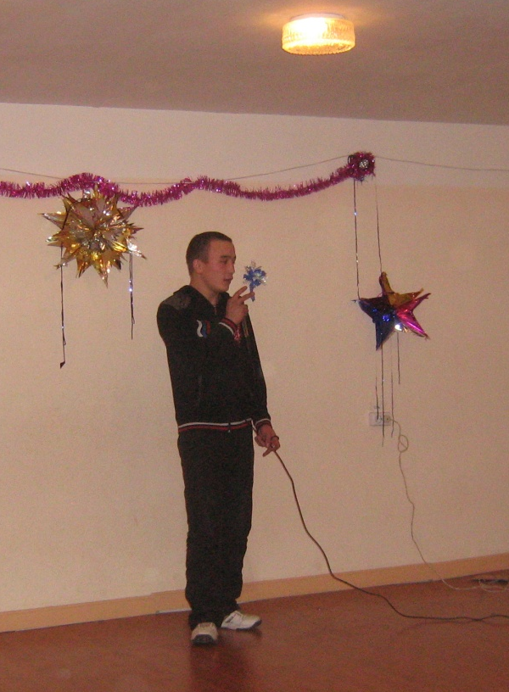
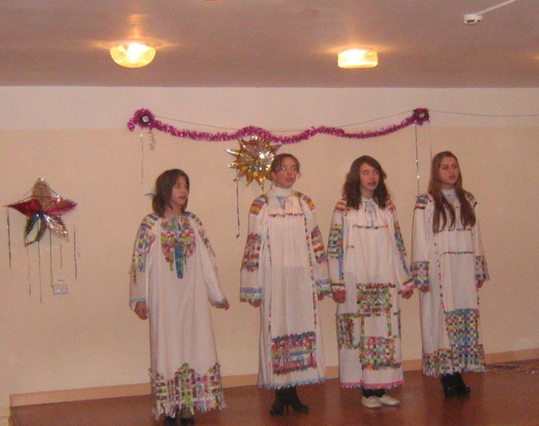

Встречая Рождество
Цели: 1. Знакомство с культурными традициями народа.
2. Развитие творческой способности детей.
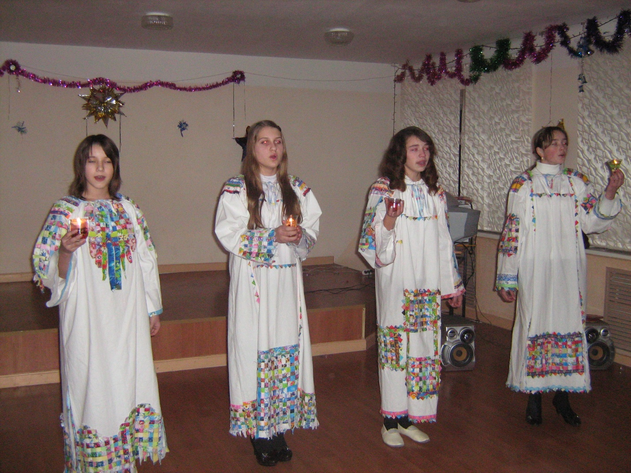
1-й чтец.
Стояла зима,
Дул ветер из степи.
И холодно было младенцу в вертепе
На склоне холма.
Его согревало дыханье вола.
Домашние звери
Стояли в пещере,
Над яслями теплая дымка плыла.
Доху отряхнув от постельной трухи
И зернышек проса,
Смотрели с утеса
Спросонья в полночную
Даль пастухи.
А рядом, неведомая перед тем,
Застенчивей плошки в оконце сторожки.
Мерцала звезда по пути в Вифлеем.
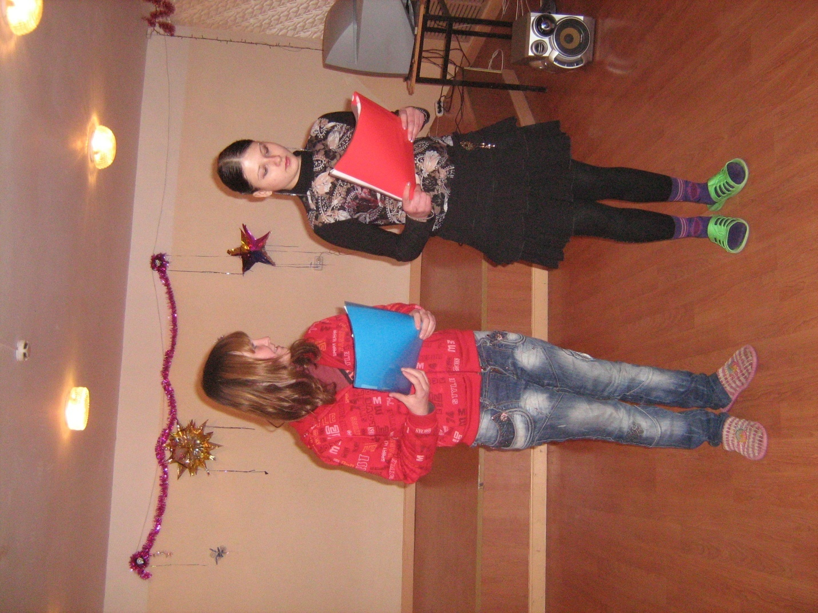
2-й чтец.
Растущее дерево рдело над ней
И значило что-то,
И три звездочета
Спешили на зов небывалых огней.
За ними везли на верблюдах дары.
И ослики в сбруе, один малорослей
Другого, шажками спускались с горы.
1-й чтец.
Светало. Рассвет, как пылинки золы,
Последние звезды сметал с небосвода.
И только волхвов из несметного сброда
Впустила Мария в отверстье скалы.
Он спал, весь сияющий, в яслях из дуба.
Как месяца луч в углубленье дупла.
Ему заменяли овчинную шубу
Ослиные губы и ноздри вола.
Стояли в тени, словно в сумраке хлева,
Шептались, едва подбирая слова.
Вдруг кто-то в потемках, немного налево
От яслей рукой отодвинул волхва,
И тот оглянулся: с порога на деву,
Рождества.
Б. Пастернак "Рождественская звезда"
2-й чтец.
Волхвы пришли.
Младенец крепко спал.
Звезда светила ярко с небосвода,
Холодный ветер снег в сугроб сгребал.
Шуршал песок, костер трещал у входа.
Дым шел свечой. Огонь вился
Крючком,
И тени становились то короче,
То вдруг длинней.
Никто не знал кругом,
Что жизни счет начнется с этой ночи.
И. Бродский "Рождество"
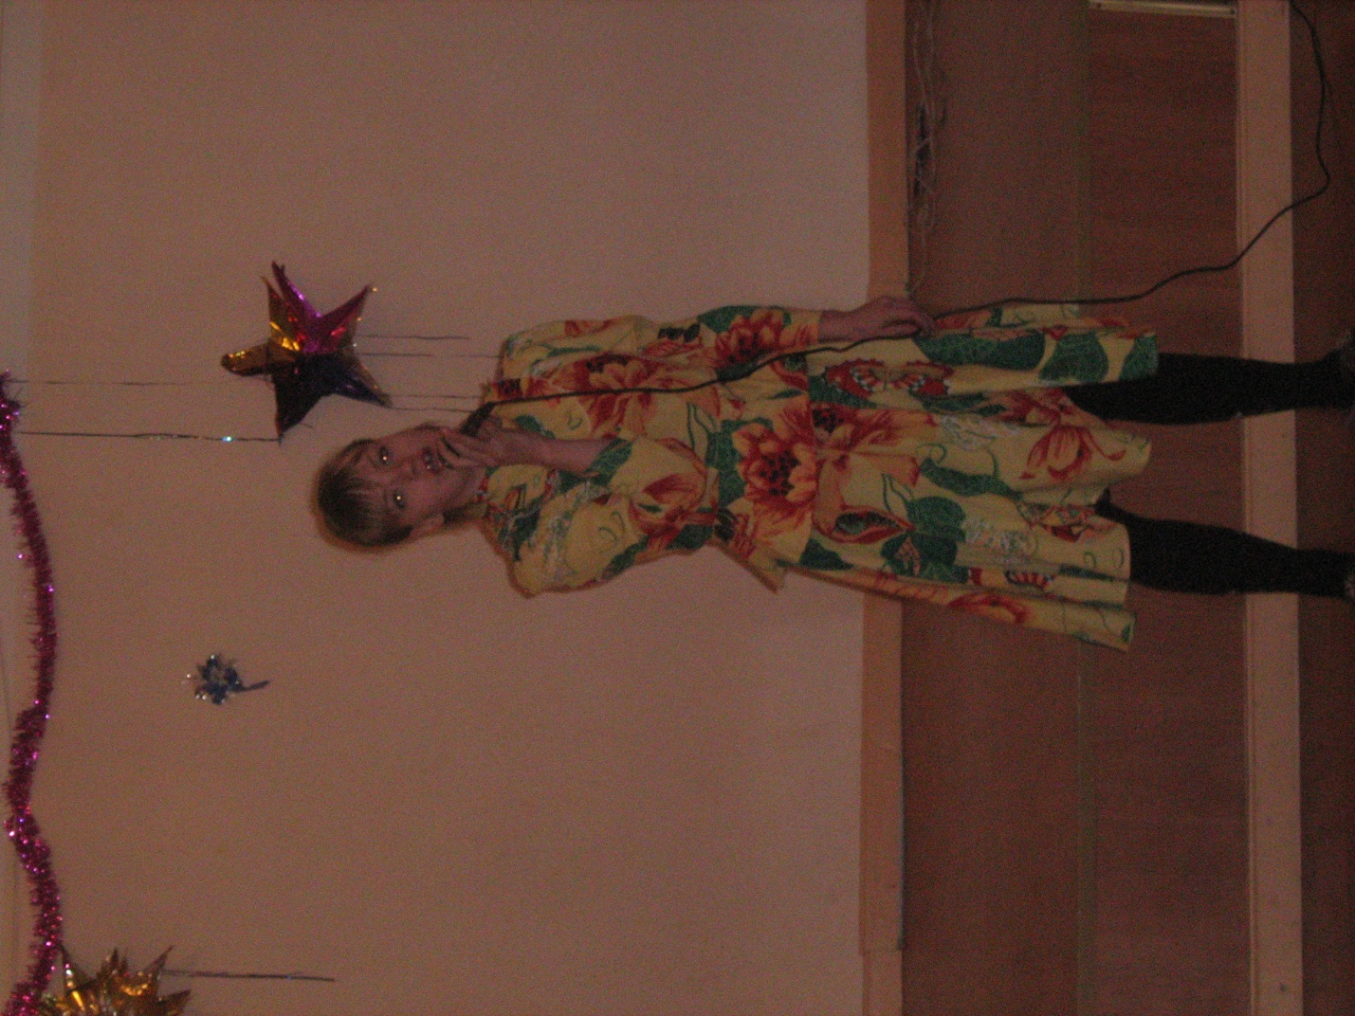

Ведущий.
Праздник Рождества Христова — самый светлый и радостный день для многих людей. Именно в этот день родился у Девы Марии сын Иисус Христос — Спаситель мира. Рождество отмечается ровно через 9 месяцев после другого церковного праздника — Благовещения (7 апреля), когда ангел явился Деве Марии и возвестил благую весть, что родит она Сына Божия.
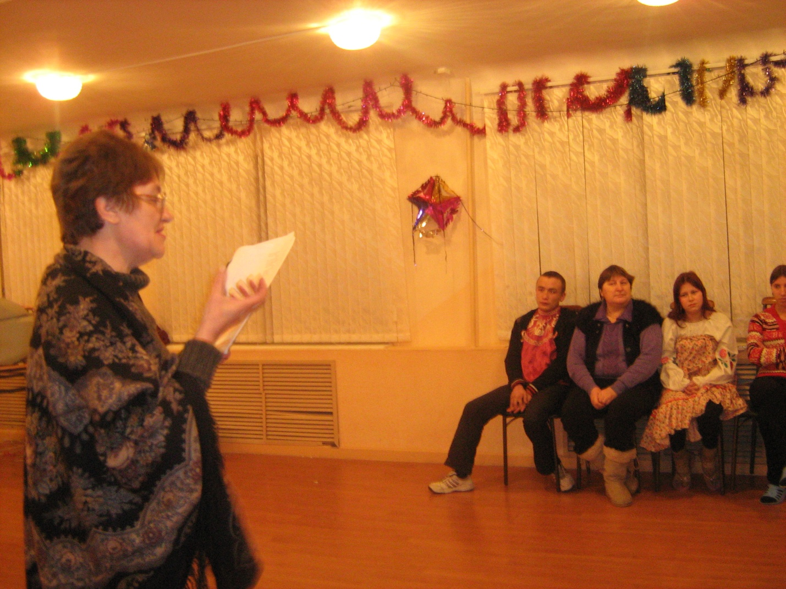
Первый раз Рождество Христово отмечалось на Руси в 988 году. Именно в этот праздник наблюдается странное сочетание христианских и языческих обрядов. Традиционно на Руси еще до принятия христианства на конец декабря приходились языческие праздники. "Дабы отвратить христиан от богомерзких языческих игрищ" отцы церкви приняли решение праздновать Рождество 25 декабря. Но всем известно, что Украина — это страна, где возможно соединение несоединимого. И до сих пор на Рождество у нас гадают, колядуют, надевают маскарадные костюмы, маски. Перечислить все обычаи и обряды практически невозможно. Каждый из праздничных дней расписан по минутам.
Готовились к празднику основательно, за несколько дней до Рождества все работы прекращались: считалось, что иначе год пройдет в тяжелых трудах, без отдыха. За 6 недель до начала праздника начинается строгий пост. Люди с достатком почитали за обязанность в эти дни помогать бедным. Устраивали у себя богадельни и тюрьмы и раздавали милостыню.
Викторина
Путники долго на перепись шли,
В городе места они не нашли:
Под Вифлеемом – голая степь,
Стал им приютом убогий…
(Вертеп)
Пещера, ясли, сена стог,
Родился в ней…
(Иисус Христос)
В храмах лик поющих воспевает:
«Дева днесь Пресущественного …»
(рождает)
Эта песнь, мы знаем так,
Называется…
(Кондак)
В темном небе сияла тогда,
Путь освещая, святая …
(Звезда)
Простые люди весть узнали.
В ночи, когда еще не пели петухи,
Они к яслям Младенца поспешили
И Бога прославляли …
(Пастухи)
Из далеких стран восточных
мудрецы пришли,
Смирну … и ладан –
дар свой принесли.
Золото)
За звездою, появляясь
Из дорожной синевы,
В Вифлеем путь долгий держат
На верблюдах трех …
(Волхвы)
Над Вифлеемом ангелы летали,
Их пенье сердцу доставляло сладость.
И «Слава в вышних Богу!» воспевали,
А людям возвещали они …
(Радость)
ВИКТОРИНА
- Мать Святого Младенца носила имя … (Мария)
- Спутником Матери Иисусу Христа был праведный … (Иосиф)
- Первым глашатаем, возвестившим о рождении Спасителя, стал … (Ангел)
- Подарок, который получил Спаситель от мудрецов как Первосвященник, называется … (Ладан)
- Восточные мудрецы, узнавшие о рождении Мессии по небесному светилу, именовались … (Волхвы)
- Подарок, который получил Спаситель от мудрецов как Царь, назывался … (Золото)
- Благовонное вещество, которое мудрецы вручили Спасителю как Человеку, называлось … (Смирна)
- Первыми услышали радостную весть о Рождестве … (Пастухи)
- Город, в котором родился Мессия, назывался … (Вифлеем)
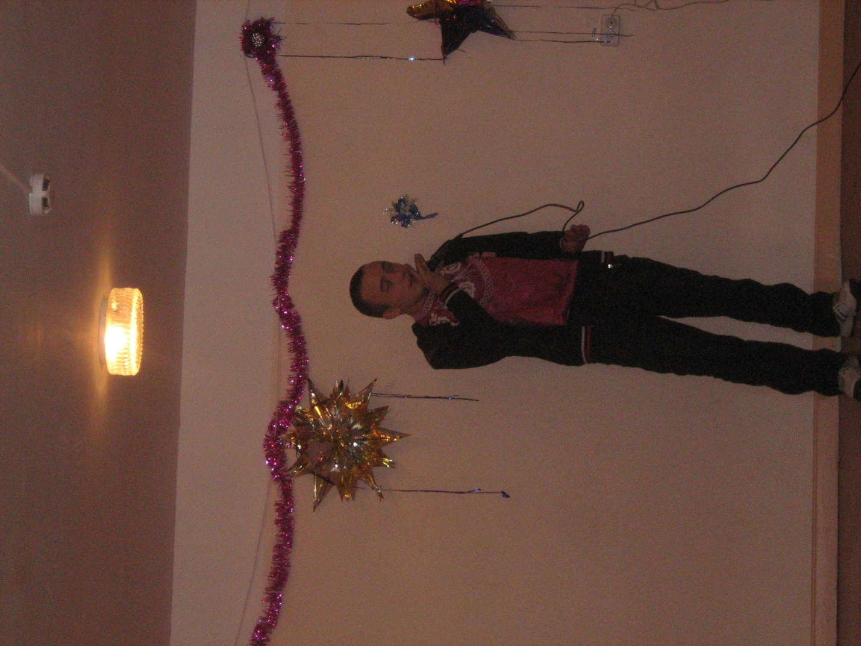
В канун Рождества — Сочельник — пищу принимать не разрешалось вплоть до появления первой звезды, которая знаменует рождение Спасителя мира. Когда эта рождественская звезда всходила на небе, все спешили за праздничный стол. На столе обязательно должно было лежать немного сена или соломы. До полуночи за столом обычно употребляли постное, "рождественскую кутью", а уж после — скоромное, начинался великий Мясоед. Рождественским блюдом считают индейку с яблоками. Но это не совсем так. А вы знаете, блюда, которые употребляли на Рождество?
Зрители отвечают
Накануне Рождества и в день праздника одевались во все новое, да еще и переодевались по нескольку раз, чтобы весь год были обновы. С 8 января начинаются Святки, длящиеся 12 дней до Крещения. По древнему верованию, в дни святок новорожденный Бог странствует по земле и рассылает щедрые дары; о чем попросишь в молитве, то и получишь. Считалось, что в это время исполнялись самые заветные желания. Святки сопровождались своими обычаями и обрядами — святочные гуляния, святочные колядования, щедрования, гадания под Рождество, Новый год и Крещение. Святки являлись временем отдыха, игр, развлечений, гуляний.
В эти дни ходили по дворам колядовщики, славили Христа, пели обрядовые песни, желали счастья и благополучия хозяевам, собирали дары. Но существовал один секрет — приходили они только в те дома, на окне которых выставлялась свеча…
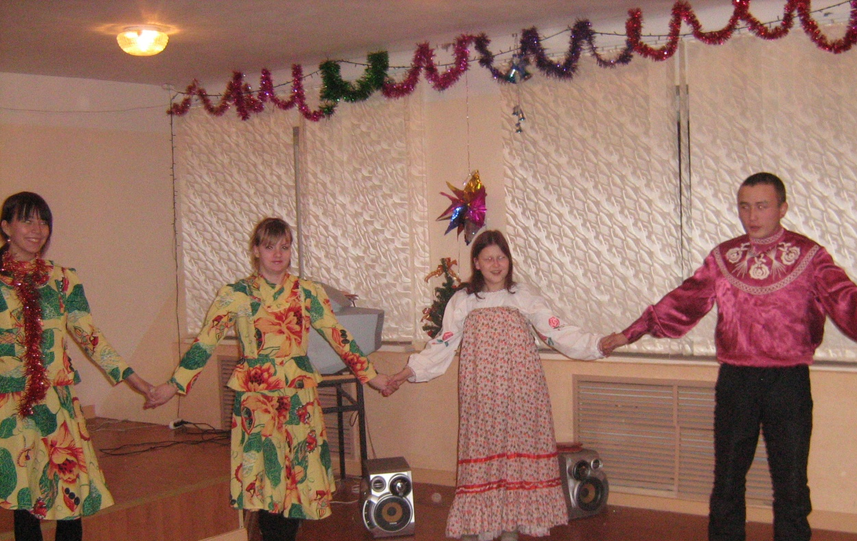
Хоровод «Во саду ли в огороде»
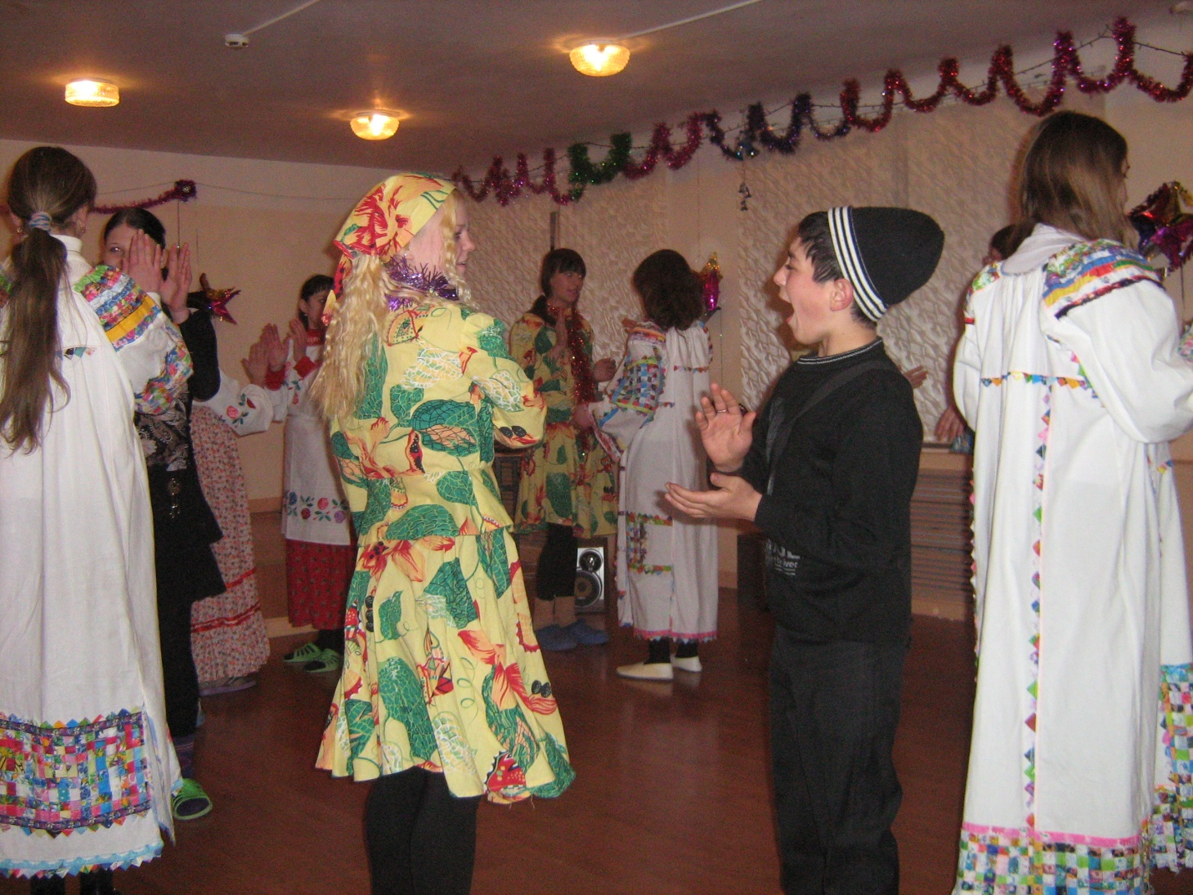
Хоровод «Светит месяц»
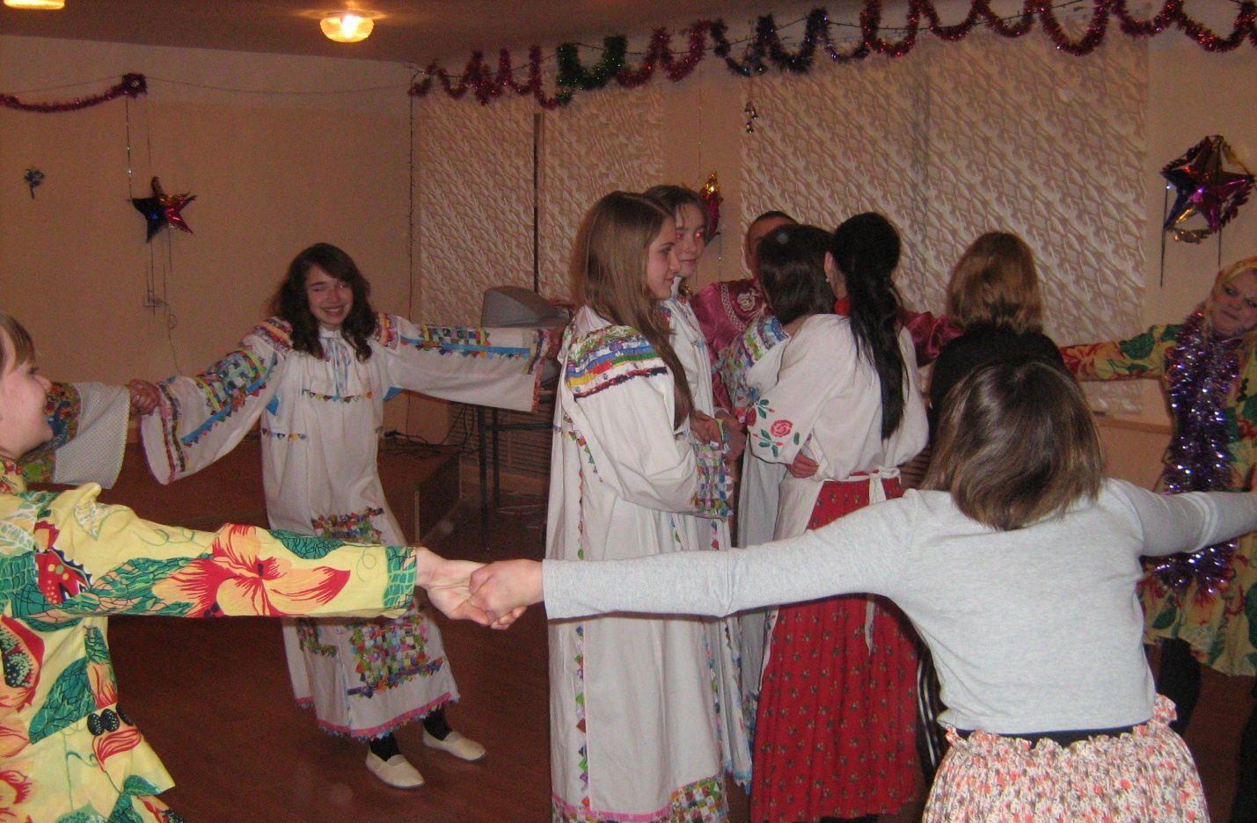
Игра «Дуйся, пузырь»
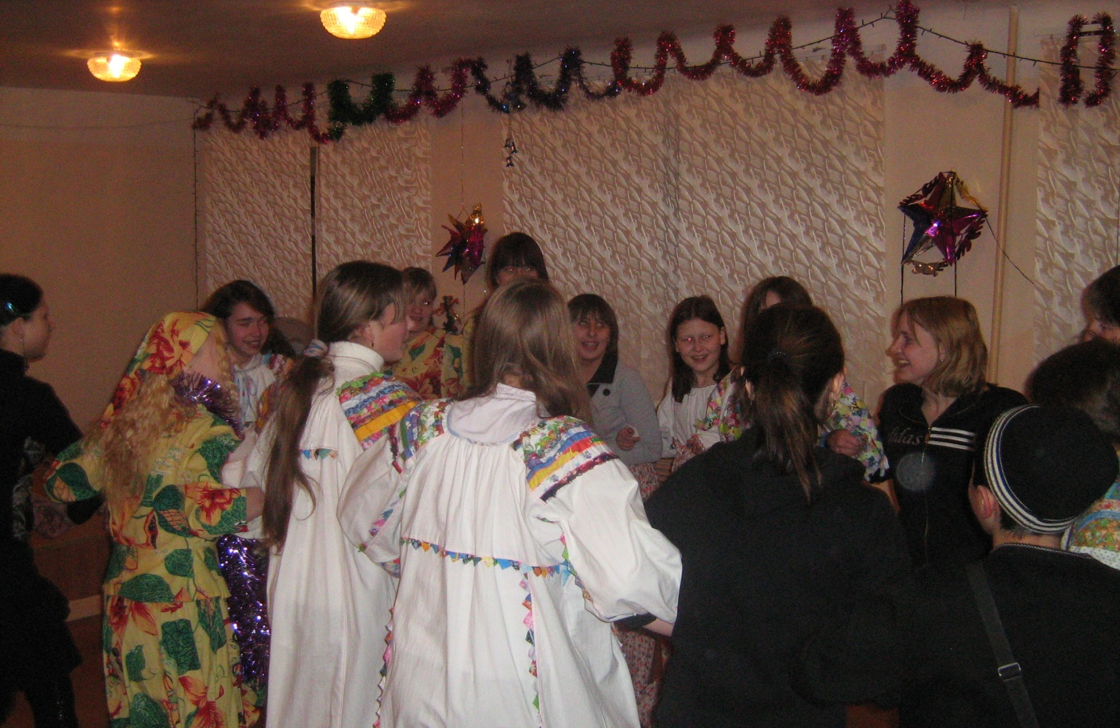
Игра «Ткачиха»

И, конечно же, какое Рождество без подарков? Обычай дарить в Рождество подарки связан с евангельскими преданиями о дарах волхвов. Как известно, золото, ладан и мирру. Но это не значит, что и мы должны дарить золото и прочие дорогие подарки. Главное — чтобы подарок был сделан от чистого сердца. Чаще всего на Рождество дарят фигурки ангелочков, красивые открытки, книги.
Всем присутствующим вручаются небольшие подарки.
Ведущий.
Ну вот и заканчиваются наши посиделки. Мы говорим вам до свидания, мир тому, кто в этом дому. До новых встреч, до новых праздников.

